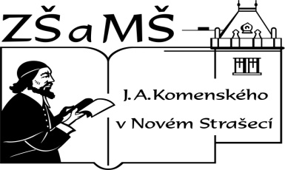
Základní škola a mateřská škola J. A. Komenského
v Novém Strašecí
Komenského nám. 209, 271 01 Nové Strašecí
tel. 311 240 401, 311 240 400, email: zsnovstra@iol.cz

- ČÍSLO PROJEKTU: 1.4 OP VK
- NÁZEV: VY_32_INOVACE_08
- AUTOR: Mgr., Bc. Daniela Kalistová
- OBDOBÍ: 2011-12
- ROČNÍK: 9

- VZDĚLÁVACÍ OBLAST: Člověk a příroda
- VZDĚLÁVACÍ OBOR: Fyzika
- TÉMATICKÝ OKRUH: Elektromagnetické a světelné děje
- TÉMA: Celkový odpor rezistorů

- ANOTACE: V pracovním listě si žáci procvičí použití vzorců pro sériové a paralelní zapojení spotřebičů, logicky použijí tyto vzorce pro kombinaci těchto dvou zapojení

Celkový odpor rezistorů
- Doplň výsledný odpor spotřebičů, pokud každý jednotlivý má odpor 10 Ω.
=

=

=
=

=
=

- Doplňte výsledné odpory rezistorů.
=
20 Ω 50 Ω 30 Ω

30 Ω
=
15 Ω

12 Ω
=
=
2 Ω 30 Ω
60 Ω

12 Ω 18 Ω
=
=
=
15 Ω
30 Ω
Řešení:
- 20 Ω,5 Ω, 15 Ω, 20/3 Ω.
- 100 Ω, 10 Ω, 9,5 Ω, 30 Ω.
Obrázky autorka

